负责人 | 更新时间 | 更新内容
关若莹
带技能boss鱼—玄武
1、 带技能boss鱼说明 2
2、 玄武 2
2.1动画表现 2
2.2实现机制（同火箭鲨） 5
2.2.1参数设定（同火箭鲨） 6
2.2.2攻击次数随机（同火箭鲨） 6
2.2.3单次冲撞攻击（同火箭鲨） 6
2.3音乐音效 8
3、 异常情况 8
4、 数据打点需求 10

带技能boss—玄武

带技能boss鱼说明
- 玄武（名称备选：不屈战魂、九幽战神、镇水玄武）玩法介绍：玩家捕获玄武后会触发多段攻击，攻击期间出现金币累计条累计金币，攻击流程完成后将金币加到捕获玩家身上。
- 此boss使用金币累计条结算金币后转移到炮台上转盘展示所得动画

玄武
按照带技能boss鱼出现规则配置鱼出现的房间和该鱼track延迟时间、鱼碰撞区
- 可在房间id1、2中出现
- track按照常规带技能boss鱼延迟处理
- Track中需配合每段攻击刷新小鱼，以强化爆金币的演出效果。
- 根据形象大小，调整碰撞区域；

2.1动画表现
模型形象
体型偏大的boss，游动效果配合动画节奏的快慢。
参考视频：\\172.16.50.9\share\素材参考\2021_4_2每周会议\2021_4_2每周会议\11确定玩法

出场动画
- 玄武track刷新后，在屏幕中间播放“玄武来袭，最高n倍奖励”提示动画，同时播放来袭音效；
- 来袭动画效果，使用有玩法boss的来袭效果，来袭效果结合boss刷新机制分类来处理
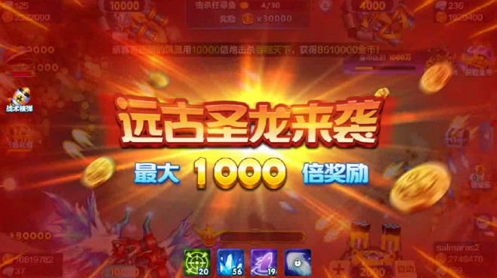

被捕获后动画（捕获位置不飘美术字，类似“爆爆河豚”、“暴击”、“金蟾赐福”金色美术字不飘金币n的数字，正常播放死亡动画、金币掉落、落位、捕获其他鱼动画、转盘动画等等）
- 玄武被捕获后
  - 播放玄武捕获动画
在捕获点玄武快速的放大缩小（1s），频率极高并伴随震屏，快速放大缩小的最后一次缩小后玄武爆炸，炸出大量金币特效，并在爆炸点遗留一个高速旋转中的玄武壳，玄武壳在捕获点展示（1s）后，旋转至屏幕中央展示0.3秒后开始释放技能
注意：捕获后，与金币爆同时，开始展开金币累计条

  - 捕获的玄武金币爆开时在屏幕中出现金币累计条（需美术参照boss形象设计）。金币累计条可完全复用火箭鲨的金币累计条效果

  - 伴随捕获渐隐的过程衔接触手技能。
  - 玄武壳在屏幕中心保持旋转，每间隔4s有一个暂停旋转（暂停1秒，期间轻微放大，提升爆破感觉）进行爆破攻击，爆破导致鱼被捕获，被捕后首先在鱼捕获位置爆出所赢金币数字，播放捕获鱼的捕获动画
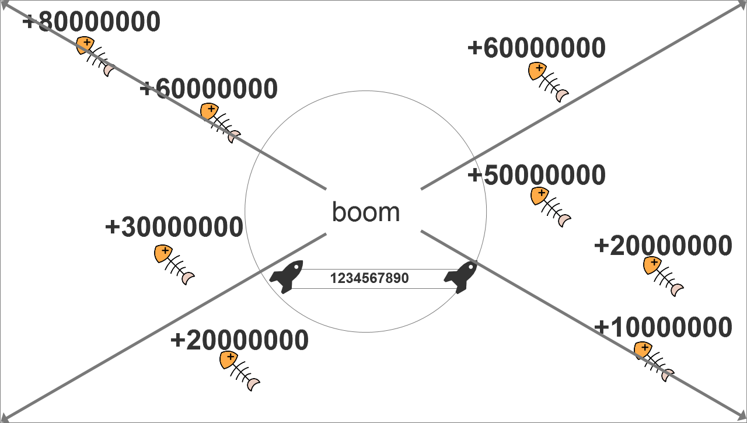
- 爆破为对全屏鱼进行捕获判定
- 注意，判定为被捕获的鱼，被捕获鱼的捕获动画和金币数字释放在爆破动画层级之上，转盘层级之下
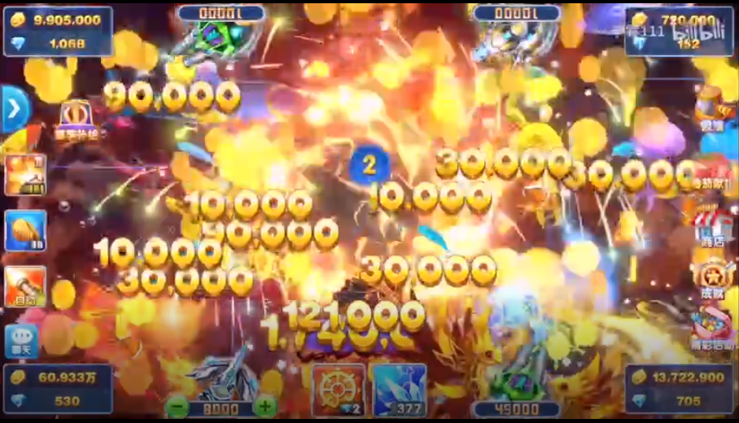
（爆炸动画）
    - 每爆炸攻击为1次，随机3-8次，每次攻击有爆炸，伴随震屏效果。并播放功击爆炸音效。
  - 由玄武壳停止旋转到爆炸过程有一个初始速度和加速度，开始伸展时动作较慢，伸展的一瞬间速度加快，突出攻击力度。
    - 每次爆炸共计间隔约5s，间隔的时间4s左右为玄武壳高速旋转状态，1秒为蓄力爆炸状态，攻击间隔期间，金币累计条数字滚动上涨，数字上飘。
    - 每次爆炸的时候壳是炸开的，如果为最后一次爆炸则壳不恢复，如果不是则恢复旋转龟壳

  - 攻击结束后，金币累计条移动至捕获玩家的炮台上方，转化为转盘（同其他金币累计条效果）
    - 用金币累计条的变大->加速缩小->消失的缩放效果模拟累计条的下砸
    - 下砸消失后在相同位置出现转盘特效并在特效上显示本次捕获所赢金币，同时货币栏飘字“+xxx”同步金币数量。
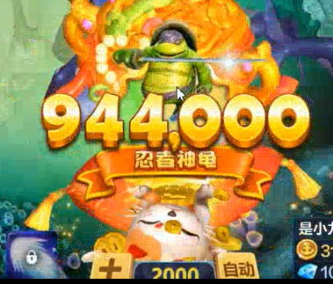
其他玩家看到效果
- 被捕获后，场内所有玩家看到相同的动画效果，爆出的金币颜色一律为金色。在最后金币累计条移动之前，不做任何捕获玩家/其他玩家的效果区分
图鉴、loading、经典场入口描述、福利宣传图描述
- 图鉴有玄武形象和描述；图鉴中倍率为1000~3000倍（具体以配置为准）
- 经典场入口添加玄武特色介绍（待经典场入口可查看“更多”特色的功能完成时完善）
- 宣传图（待宣传图H5形式开发完后完善）

2.2实现机制（同火箭鲨）
闪电能量机制 or 假随机（这两种涉及到目标选取规则），还是其他玩法
玄武被捕获后，进行多段爆破攻击，爆破攻击为每次撞击独立计算、可继承能量的特殊武器，类似于蟹元帅的蟹钳攻击。

2.2.1参数设定（同火箭鲨）
暂定玄武爆炸单次爆炸攻击随机4-8次，能量为1000-3000，平均分值2000，保底分值为100。与火箭鲨使用同一配置表即可

2.2.2攻击次数随机（同火箭鲨）

1、能量随机（同火箭鲨）
被捕获后，首先在配置的能量值范围内 [1000,3000] 进行能量随机。

2、决定攻击次数（同火箭鲨）
根据随机到的能量值决定攻击次数。公式同火箭鲨

3、分配攻击能量（同火箭鲨）
我们先用随机到的总能量-保底能量得出可分配能量，如随到1000，
可分配能量= 1000-100=900
之后按权重配置分配能量，将这能量分配到n次攻击中

2.2.3单次冲撞攻击（同火箭鲨）
冲撞能量分配
- 单次冲撞消耗的实际消耗能量为Kn（n为攻击次数），
- 单次冲撞消耗的实际消耗能量上限为Mn（n为攻击次数）
- 每次攻击消耗能量上限定默认值为C = 80
- 且第一次冲撞消耗的能量上限固定M1 = C = 80
- 之后每次冲撞消耗的能量上限为：Mn=M（n-1）-K（n-1）+C
例：第一撞击消耗40能量，则第二次能量上限为 M2=M1-K1+C2=80-40+80=120
单次冲撞中的命中判定：
- 客户端首先按所碰撞鱼的先后顺序，将fishID发消息给服务端
- 服务端选取其中可被选中的鱼(fishtype<=4)，依次按以下规则进行命中计算和能量扣减。
  - 若其剩余能量值大于该鱼对于火箭鲨的期望能量flashE，则：
    - 命中率p = flashE/value
    - 剩余能量值 = 剩余能量值 - flashE
  - 若其剩余能量值小于等于该鱼对于火箭鲨攻击的期望flashE，则：
    - 命中率p = 剩余能量值/value
    - 新的剩余能量值 = 0（意味着本次冲撞不在有鱼被捕获）
Led是否有延迟，该怎么设置延迟时间；普通Led是怎样的格式，高级Led的描述是怎样的，文案是什么
- 当捕获玄武后播放led（led延时时间从整个动画播放完毕开始，避免剧透）
- 金币在[200万,2000万）播放普通led，格式：“恭喜xxx在哪个房间捕获大王乌贼，获得了xx金币，真是运气好到爆了”；
- 播放高级led（具体见配置，同其他boss触发条件），美术字文案“捕获玄武”；

该鱼被捕获后或该鱼出现时有没有配套的小鱼track鱼群，出现规则怎样的
- 捕获后会伴随小鱼群track出现，随着玄武的每次爆炸攻击不断刷新
小鱼track机制：boss每次攻击前N秒刷新一批小鱼。

2.3音乐音效
- 来袭音效
- 捕获音效
- 每次爆炸音效
- 旋转期间音效

异常情况
捕获玩家断线后，玩家自己的处理方式（动画、金币掉落、bgm动画、金币飘字），分回到该房间和不回
分析断线时机，即在动画的哪个阶段断线，不同阶段断线处理方式可能会有区别，需要把动画拆分来看。
捕获玩家捕获后客户端未结算前离开房间情况
玩家断线后
结算规则（同火箭鲨）
直接对玄武进行结算，之前已经进行的捕获正常计算，如果有剩余能量，则直接按当前剩余的能量*炮倍返给玩家。客户端金币显示也用此规则进行显示。

捕获玩家断线后，该房间已有玩家看到效果（动画、金币掉落、bgm动画、金币飘字）
动画规则（同火箭鲨）
玩家断线后，若该动画已经在播放中，则坚持播放到下一个节点，之后进入结算播放金币转盘动画，但不播放金币同步到货币栏的动画。（因为玩家已经不在了）
#注：节点指boss攻击动画的小阶段，玄武每一次拍击算一个节点，掉线后，当前拍击动画播放完成后不再继续拍击，直接结算即可。
当发生有玩家捕获了玄武，且正在播放动画的时候该玩家退出或者断线了的情况时，新进这个房间的玩家（不管什么位置）。之后看不见当前所有玄武的动画效果。
动画播完之后去掉该限制。

过程中，该房间新进入玩家看到效果（动画、金币掉落、bgm动画、金币飘字） （同火箭鲨）
- 过程中有新玩家进入房间，从随机到鱼的死亡动画到玄武转盘动画按帧同步；

冰冻、锁定、召唤、狂暴能否使用 （同火箭鲨）
- 能，整个过程中不限制道具的使用；

充值池子能否必中 （同火箭鲨）
- 能必中，按照玄武value扣充值池子；

该鱼死亡后哪些鱼不能被捕获、某些鱼被捕获后是否与之有冲突（主要是玩法boss和特殊鱼）(同火箭鲨)
- 无
- 注意：该鱼释放技能期间如果命中其他有技能的鱼，则按目标鱼的平均分值进行捕获判定。如果成功捕获，则直接在目标鱼的浮动分值区间随机一个分值，用分值×炮倍返金币给玩家，目标鱼不触发技能。
该鱼被捕获，哪些道具不能掉、小游戏卡牌、抽奖券、福卡、闪电、弹头、美猴王碎片等道具(同火箭鲨)
- 有金币累计条的鱼，统一设定为演出结束后再掉落道具和累计条，在最后一次攻击的时候爆出道具并飞到玩家炮台处。和鱼score有关的道具掉落，按这类功能鱼的平均期望score计算即可。
- 按照捕获触发特殊攻击的boss处理，捕获的鱼不掉落小游戏、抽奖券、福卡、闪电、弹珠、核弹。
解锁新房间提示的出现规则
- 攻击动画播放完成后，且客户端金币栏同步后，才能出解锁新房间提示。
是否允许主动退出房间
- 捕获玩家不允许退出房间，玩家点击返回按钮提示“xx技能释放中，请稍后”xx为鱼名字
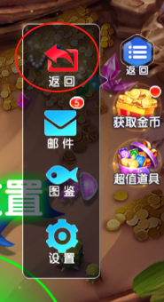

数据打点需求
以每日为单位，每个房间通过玄武获得总金币、总value、总金币/总value值（放在回报比统计中）

